中国铁矿石价格指数（CIOPI）
中国钢铁工业协会 2019年5月8日印发

一、进口铁矿石价格（OPI）
5月8日，直接进口铁矿石62%品位干基粉矿到岸价格为93.62美元/吨（即1.5100美元/吨度），环比每吨下降0.45美元，降幅为0.48%，当月平均价格为93.56美元/吨。
5月8日，现货贸易进口铁矿石62%品位干基粉矿人民币含税价格为733.34元/吨，环比每吨下降6.06元，降幅为0.82%，当月平均价格为733.61元/吨。
5月8日，直接进口铁矿石58%品位干基粉矿到岸价格为84.88美元/吨（即1.4634美元/吨度），环比每吨下降0.52美元，降幅为0.61%，当月平均价格为84.83美元/吨。
5月8日，现货贸易进口铁矿石58%品位干基粉矿人民币含税价格为665.10元/吨，环比每吨下降1.86元，降幅为0.28%，当月平均价格为663.84元/吨。
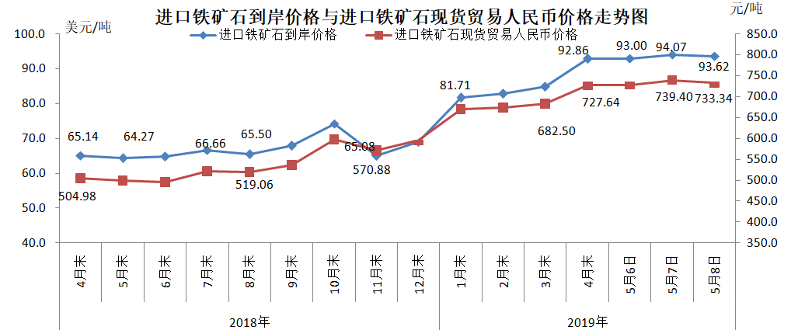
二、国产铁矿石价格
5月8日，国产铁矿石62%品位干基铁精矿含税价格为641.50元/吨，环比每吨上升2.62元，升幅为0.41%；比进口铁矿石低91.84元/吨，降幅为12.52%；当月平均价格为639.75元/吨，比进口铁矿石低93.86元/吨，降幅为12.79%。
5月8日，国产铁矿石65%品位干基铁精矿含税价格为719.13元/吨，环比每吨上升3.08元，升幅为0.43%；当月平均价格为717.08元/吨。
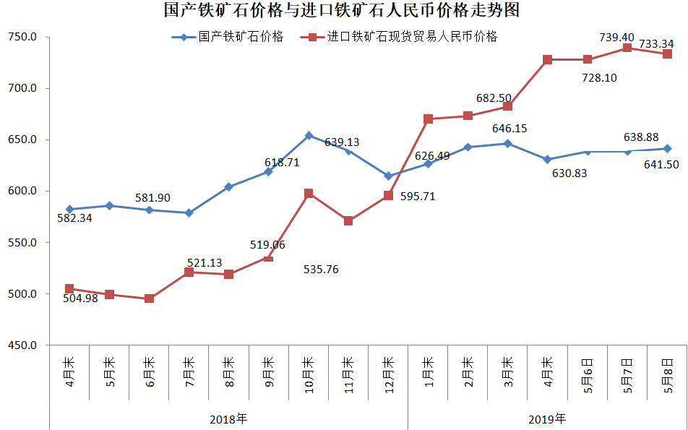三、中国铁矿石价格指数（CIOPI）
5月8日，中国铁矿石价格指数（CIOPI）337.88点，环比下降1.21点，降幅为0.36%。其中：国产铁矿石价格指数为291.68点，环比上升1.19点，升幅为0.41%；进口铁矿石价格指数为346.61点，环比下降1.67点，降幅为0.48%。
